 | دستورالعمل ایمنی انبار مواد شیمیایی | کد مدرک: HSEW-23  تاریخ تهیه: 1405/08/17  تاریخ بازنگری:

 | 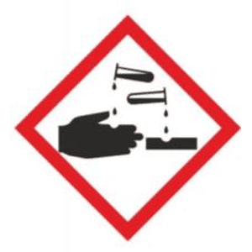  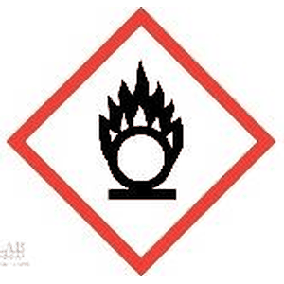          
  ۱- ایمنی فردی | • استفاده از لباس کار و کفش ایمنی الزامی می باشد.
  ۲- ایمنی عمومی | • موادی که در حرارت معمولی می تواند در مجاورت هوا و یا بخار آب، مشتعل یا منفجر گردد، باید در محلی دور از سایر مواد و با رعایت اصول اولیه ایمنی نگهداری گردد.  • نگهداری انواع مواد قابل اشتعال در ظروف سر باز یا قوطی و بشکه های دارای نشتی ممنوع می باشد.  • اقدام هر گونه عملی که باعث ایجاد ریخت و پاش در انبار ها می گردد اکیداً ممنوع می باشد.  • مواد ریخته شده در کف انبار سریعاً جمع آوری گردد.  • مایعات قابل اشتعال، باید با توجه به شیب انبار در جایی از انبار قرار داده شوند که موقع آتش سوزی و جاری شدن آنها، به دیگر قسمتهای انبار سرایت نکنند.  • از تحویل گیری و انبار داری مواد شیمیائی فاقد برچسب و پلاک مشخصات در هر سه وضعیت، جامد، مایع و گاز اکیداً خودداری گردد.  • در صورتی که مواد شیمیایی بدون برچسب مشخصات در انبار نگهداری شود می بایست دور ریخته شود.  • برای نگهداری شیشه ها و قوطی ها و ظروف محتوی مواد روغنی و مایعات قابل اشتعال، باید قفسه بندی فلزی مناسب فراهم گردد که از وارد آمدن فشار و شکستن جلوگیری شود.  • چیدمان مواد شیمیایی نا متجانس در کنار هم و در طبقات ممنوع می باشد.  • سیلندرها و ظروف مواد شیمیایی خطرناک (اسیدها، بازها، اکسیدکننده‌ها و مواد قابل اشتعال) باید بر اساس برگهٔ اطلاعات ایمنی (SDS) و سازگاری جداسازی شوند و برگهٔ SDS مواد در دسترس باشد.  • دوش و چشم‌شوی اضطراری، کیت پاک‌سازی نشتی و تجهیزات اطفای حریق مناسب در نزدیکی انبار آماده و بدون مانع باشد.
  ۳- اقدامات احتیاطی در طول انجام کار | • انباردارها باید کاملاً به نشانه های حک شده بر روی بسته ها آگاهی داشته باشند.  • مایعات قابل اشتعال در جعبه های جداگانه و خارج از انبار کالا نگهداری گردند.  • درجه حرارت و رطوبت انبار باید به طور مرتب چک شود.

تهیه‌کننده : | تأییدکننده :

